



课 程 实 验 报 告

**课程名称： 新生实践课**

专业班级 **CS2411**

学 号 **U202414839**

姓 名  **葛志成**

指导教师 范晔斌

报告日期  **2024** 年 **12** 月 **5** 日

计算机科学与技术学院

华 中 科 技 大 学 课 程 实 验 报 告

**目 录**

1 网页整体框架 3

2 主页设计 5

2.1 导航栏设计 5

2.2 主页设计 6

3 分页面设计 8

4 网页设计小结 9

5 课程的收获和建议 10

5.1 计算机基础知识 10

5.2 文档撰写工具 LaTeX 10

5.3 编程工具 Python 10

5.4 图像设计软件 Photoshop 11

5.5 版本管理软件 Git 11

5.6 网页制作 Dreamweaver 11

华 中 科 技 大 学 课 程 实 验 报 告

# 网页整体框架

我们生活中常用的网页，大部分都是导航栏位于顶端的设计。顶部导航栏简 洁明快，用户永远不会在琳琅满目的页面中丢失自己的位置，只需点击“主页” 即可回归。

因此在我的个人网页中，我也采用了类似的设计——主页位于第一位，后面 是分页面的标签，在任意页面下都可以通过导航栏点击到达其他的页面，当然也 可以返回主页。

图1-1展示了页面的层次逻辑，对应于源文件 index.html 和其他位于 web文件夹下的文件。

分页一

Niko

分页二

MalbsMD

分页三

mONESY

主页

Overview

分页四

Snax

分页五

HuNter

图 1-1 网页整体框架举例

具体来说，全部网页主要包含了以下元素：

1）顶部导航栏

2) 主页：Overview

3) 分页面一：Niko

4) 分页面二：MalbsMD

5) 分页面三：mONESY

6) 分页面四：Snax

7) 分页面五：HuNter

华 中 科 技 大 学 课 程 实 验 报 告

# 主页设计

# 2.1 导航栏设计

导航栏应区别于主体内容，单独位于页面顶部。所以我通过 CSS 样式重新 对 nav 进行了样式定义，以控制导航栏的外观和布局。



图 2-1 导航栏样式

主程序如下图

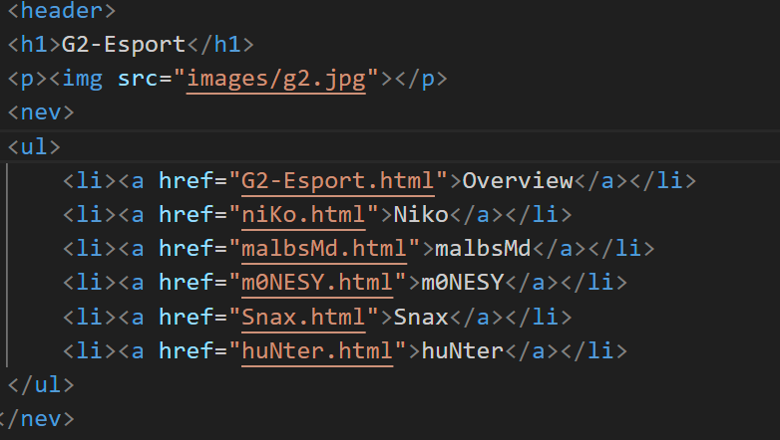

以及修饰程序如下

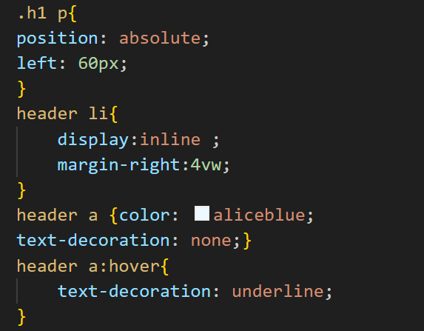

华 中 科 技 大 学 课 程 实 验 报 告

我将导航栏字体颜色调账为白色，与黑色背景色形成鲜明反差，便于辨认。此外，我还运用了hover语句，加上了当光标移至文字上时的下划线反馈。

# 2.2 主页设计

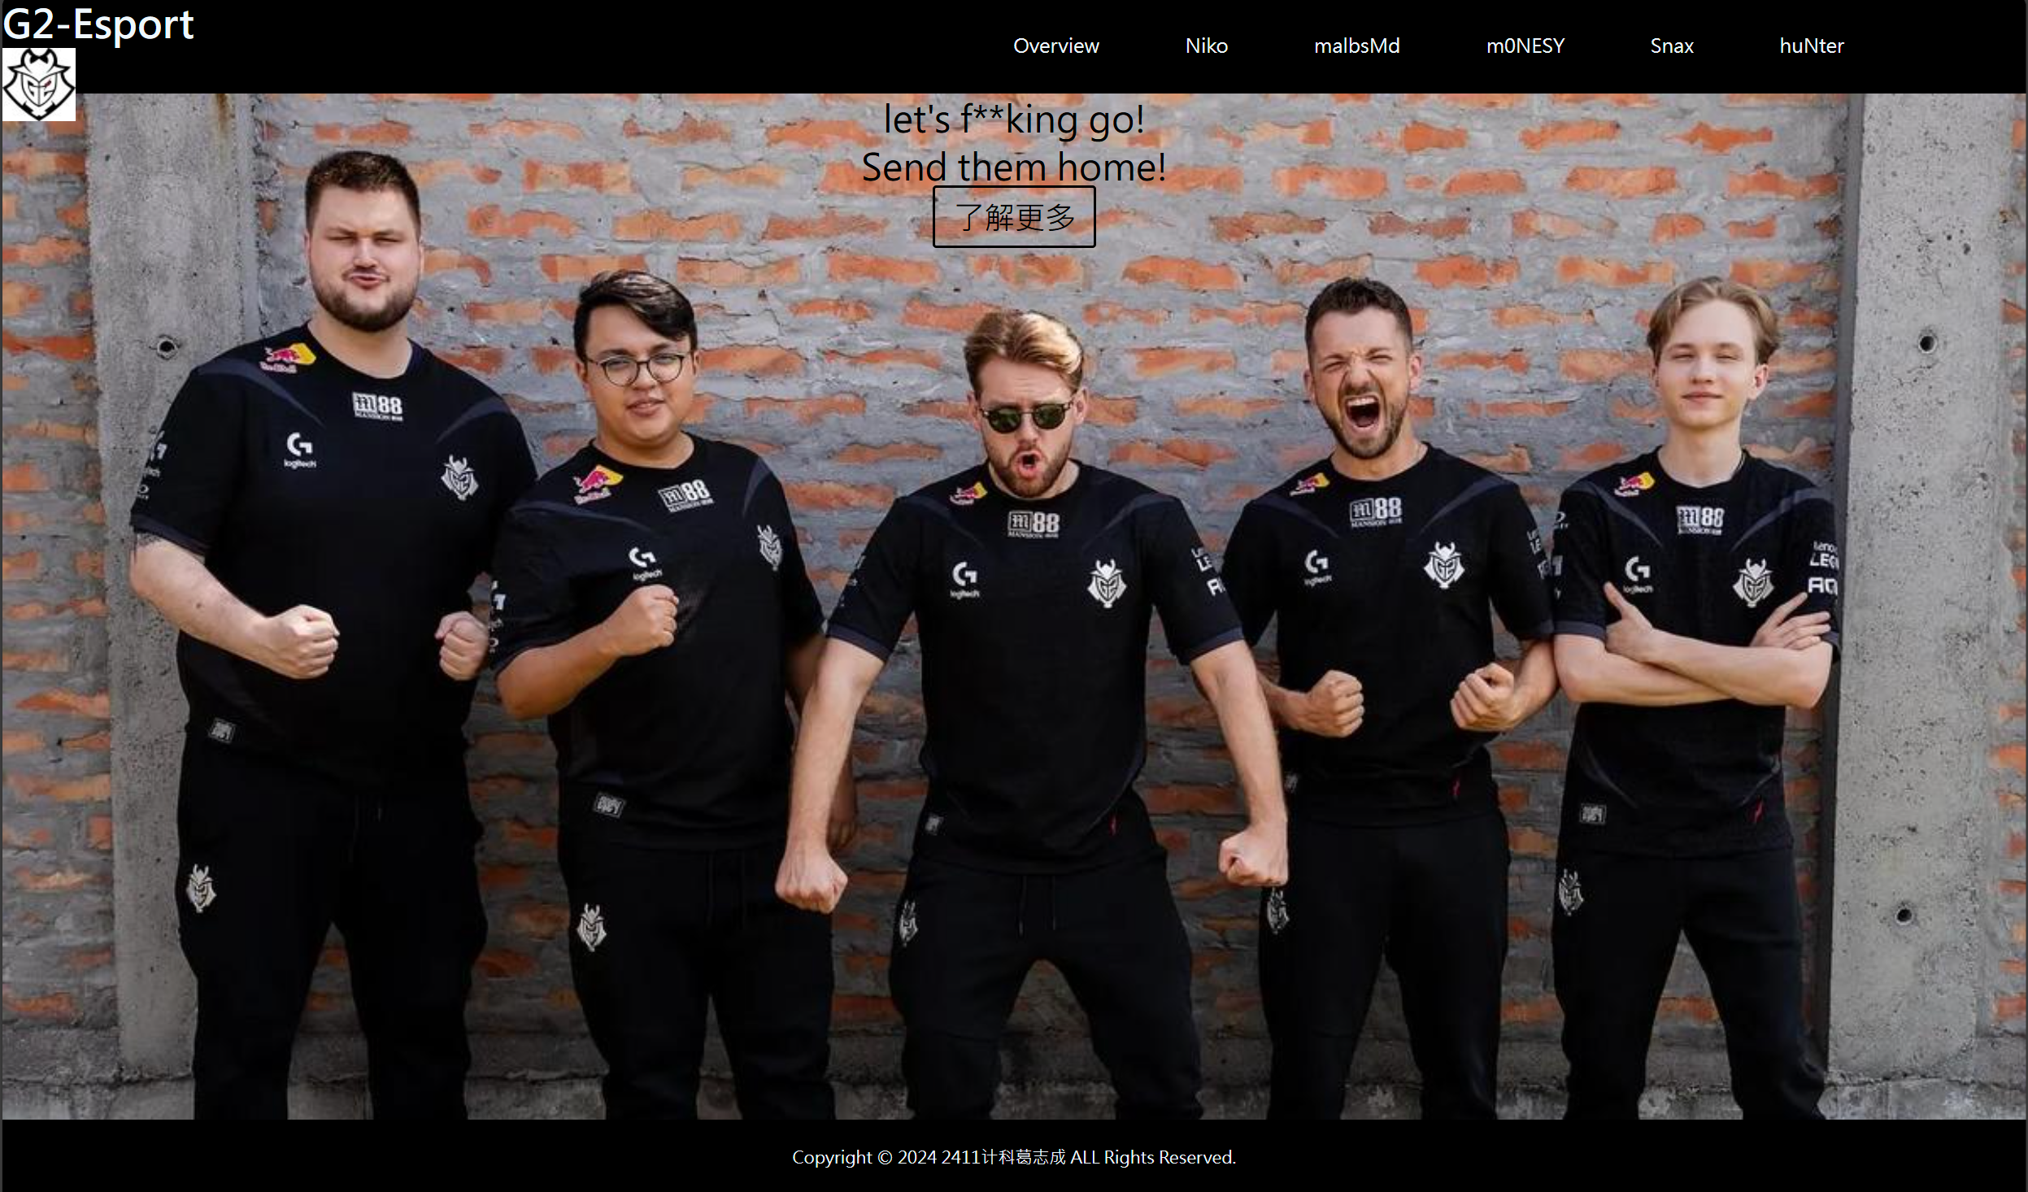图 2-2 主页样式

主程序如下图

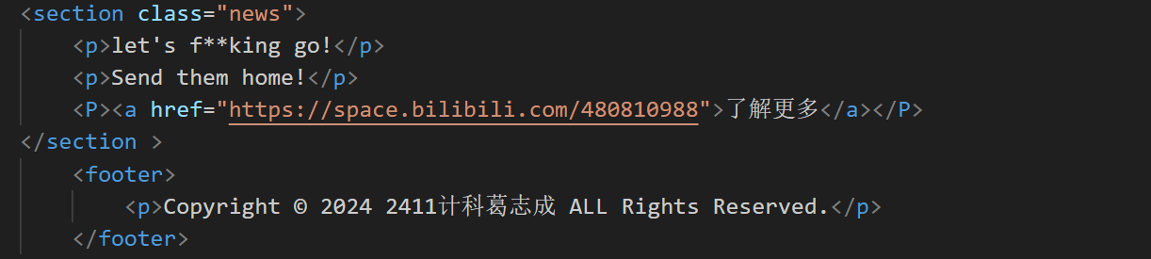

以及修饰程序如下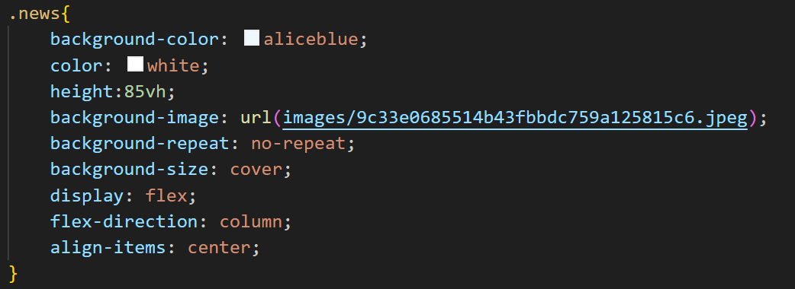

在主页的设计中，我将背景色调成白色，与logo的色调相匹配，并使background-repeat: no-repeat；background-size: cover;的语句，使得背景图片能够覆盖除了导航栏以外的位置并且去除了因图片大小导致的图片重复效果，保持了页面的整洁.此外，对于那些对网页内容不满足，并且希望了解更多内容的浏览者，我设置了一个链接按钮链接至哔哩哔哩的G2-Esport的官推，并将其放置在显眼的位置。其主程序如下

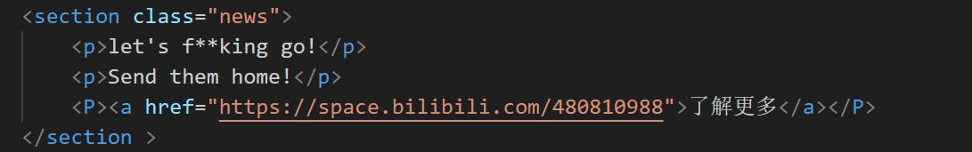

以及修饰程序

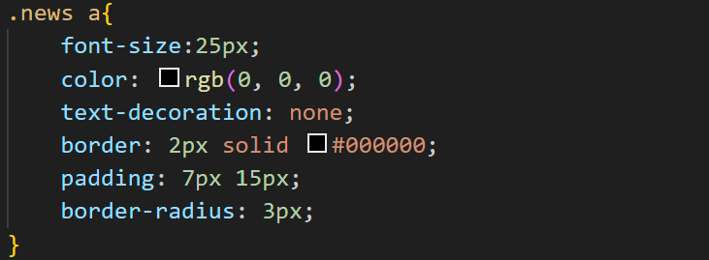

华 中 科 技 大 学 课 程 实 验 报 告

# 分页面设计

鉴于我的设计目标是对G2这一队伍的队员进行介绍，为了美观，我对每一个分页面进行了相同风格的设计，下面我将举其一进行展示。

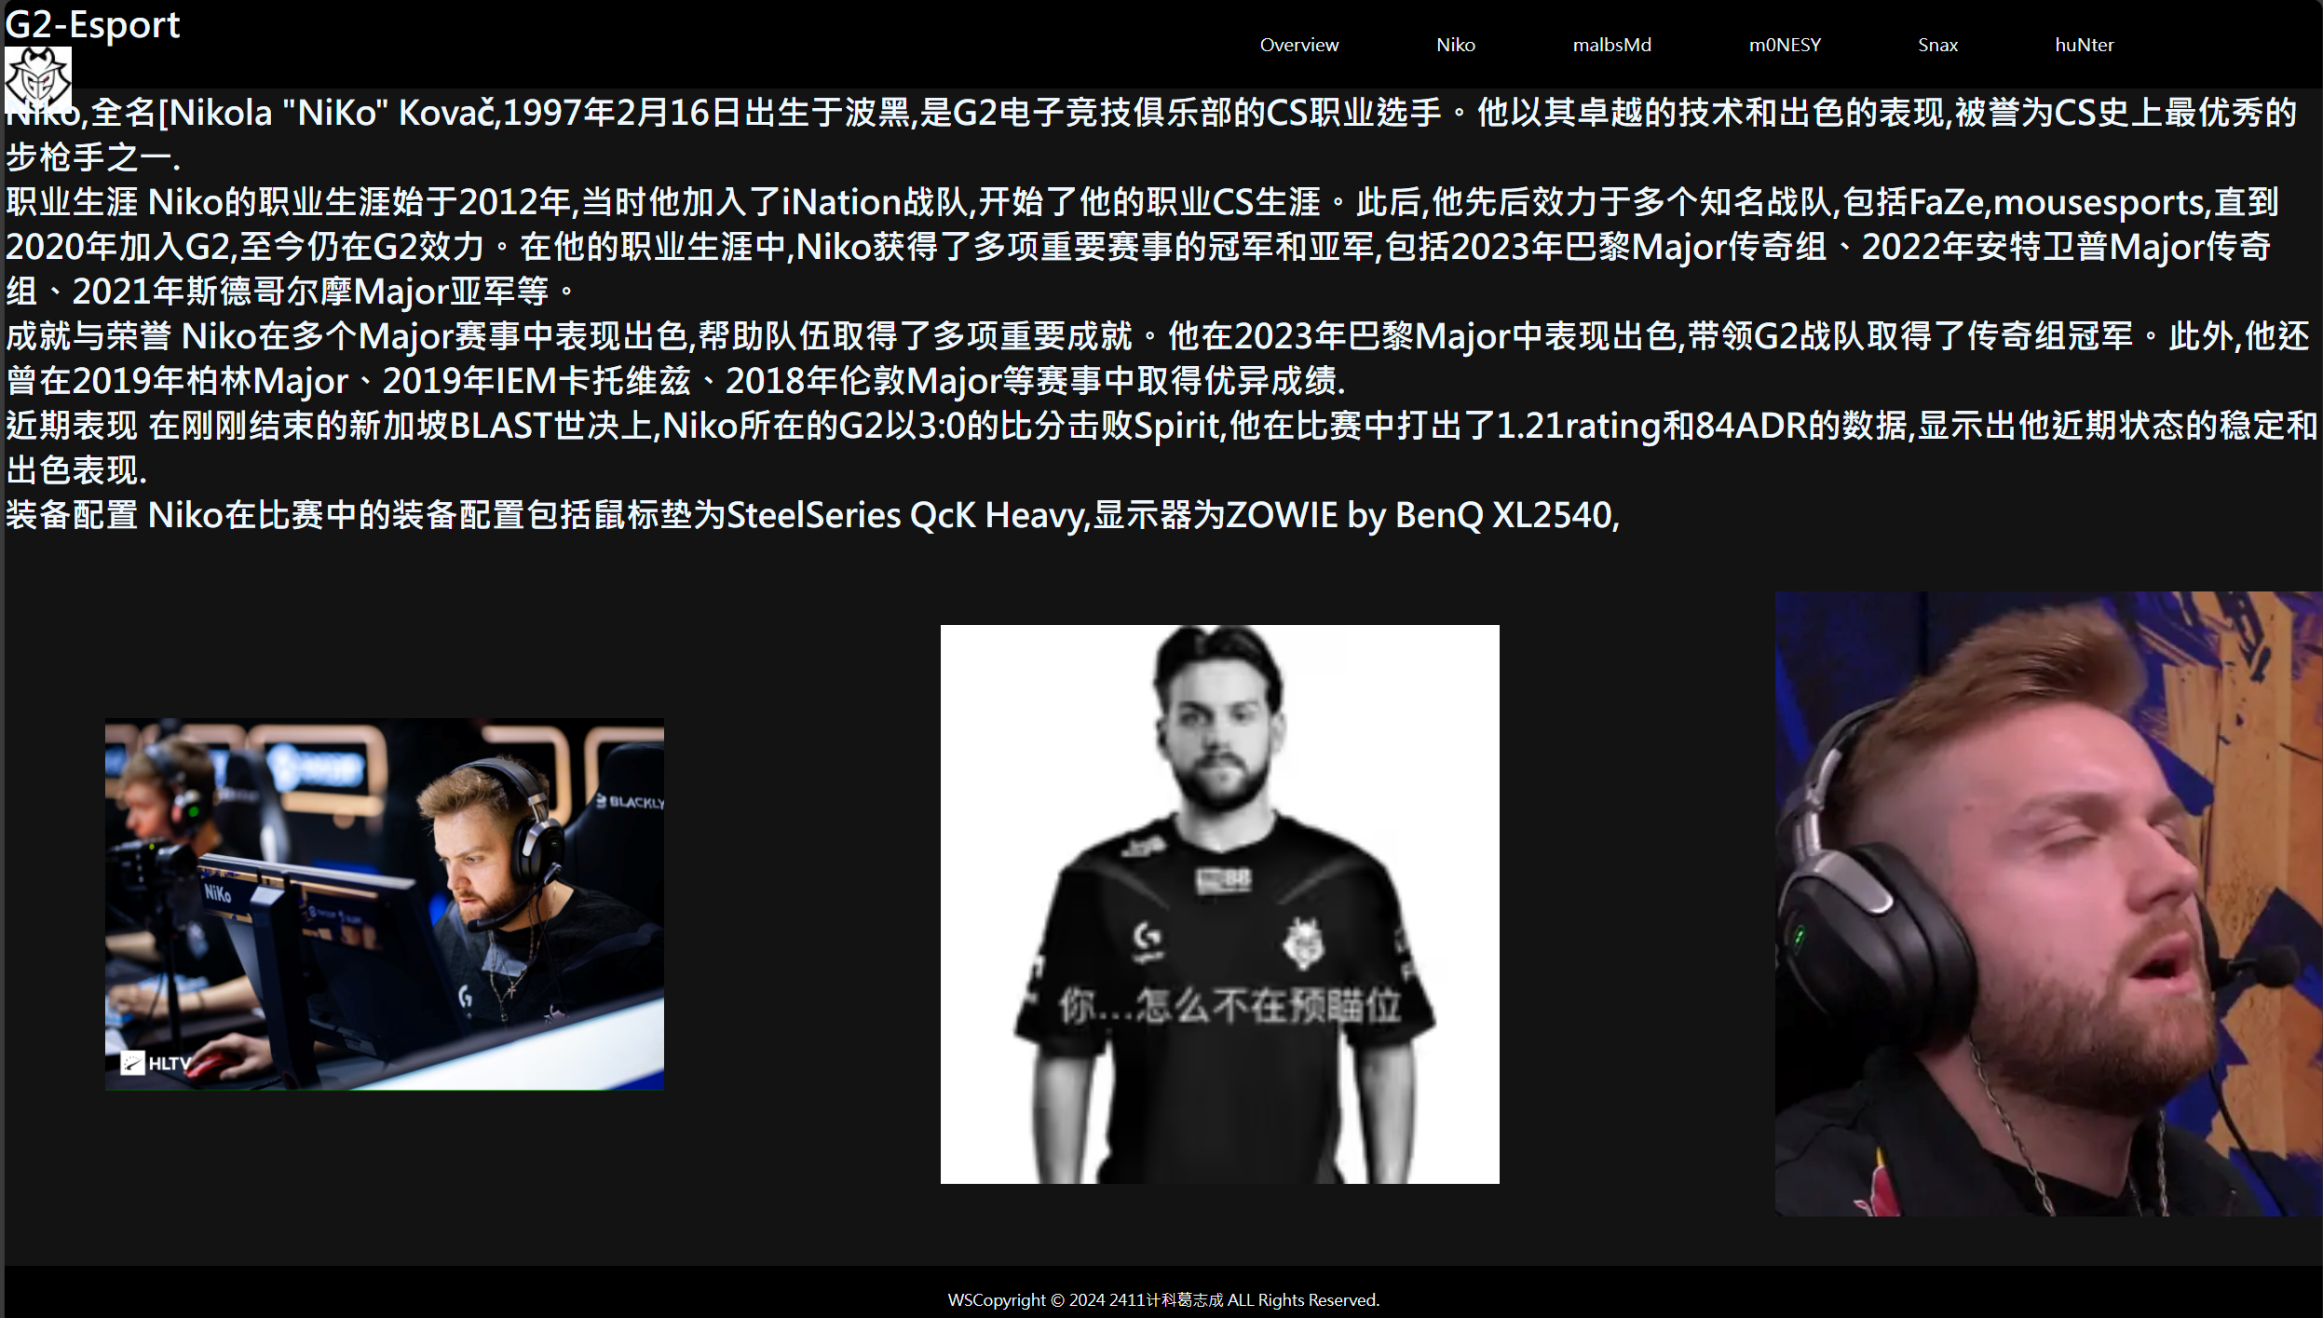

文字处理的程序如下

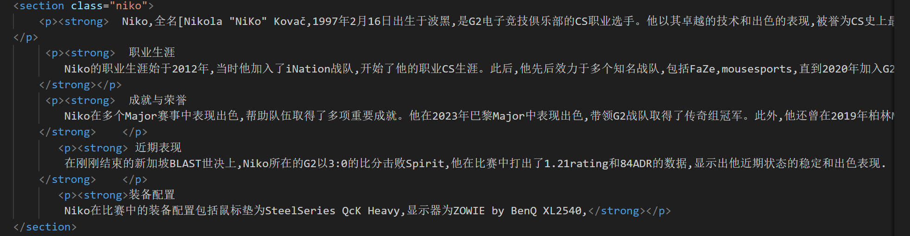

其中图片的处理我采用软件特有的flex语句，进行了如下程序的处理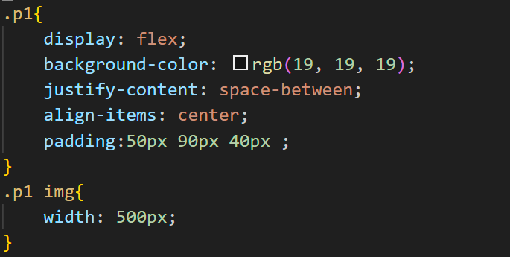

华 中 科 技 大 学 课 程 实 验 报 告

# 网页设计小结

作为一名前端小白，我深知 Dreamweaver 的易上手性，所以在最开始做班级 主页和寝室主页时我选择了用 table 来搭建框架。但我认为，作为一名计算机学 院的学生，如果光用 Dreamweaver 的设计页面未免太不合格，于是，我通过各大 论坛、html 中文网、CSDN、哔哩哔哩等进行了 html、CSS、JavaScript 的一些了 解，能理解 html 语言的标签特征，能初步运用一些 css 属性做出一些互动。

华 中 科 技 大 学 课 程 实 验 报 告

# 课程的收获和建议

**布局不响应式**：通过学习CSS媒体查询，实现了响应式设计，使网页在不同设备上都能良好显示。

**兼容性问题**：通过测试不同浏览器并调整代码，确保了网页在主流浏览器上的兼容性。

**加载速度慢**：通过优化图片大小和使用CDN服务，提高了网页的加载速度。

**交互性不足**：学习JavaScript和jQuery，增加了动态交互元素，提升了用户体验。

## 计算机基础知识

学习了网页设计的基本原则和实践技巧。

掌握了多种网页设计和开发工具的使用。

提高了解决实际问题的能力。

## 文档撰写工具 LaTeX

通过学习文档撰写工具 LaTeX 专题，我掌握了LaTeX的基本语法和文档结构，并且能够使用LaTeX撰写学术论文和报告。

## 编程工具 Python

通过学习编程工具 Python 专题，我学会了Python的基本语法和数据结构，并能够使用Python进行简单的数据处理和自动化脚本编写。

华 中 科 技 大 学 课 程 实 验 报 告

## 图像设计软件 Photoshop

通过学习图像设计软件photoshop，我学会了基本的图像编辑和设计技巧，能够使用Photoshop进行简单的图像创作。

## 版本管理软件 Git

通过学习版本管理软件Git，我掌握了Git的基本命令和工作流程。

能够使用Git进行代码版本控制和团队协作。

## 网页制作 Dreamweaver

Dreamweaver 是前端设计的初阶应用，可以让初学者一目了然地知道怎样设 计出一个理想的网页。作为网页制作的引子，Dreamweaver 课程设计得非常合理， 也成功引起了我对前端设计的兴趣。